1) a) La variable en estudio es la cantidad de notificaciones recibidas por cada aplicación de un Smartphone. Su carácter estadístico es cualitativo nominal.

Estudiantes: Cepeda, Leandro

Costantini, Francisco

Pretto, Maximiliano

Profesoras: Prof. Albert

TP Integrador 1 – Probabilidad y Estadística

•FCyT, Concepción del Uruguay

•3° Licenciatura En Sistemas de Información



b)

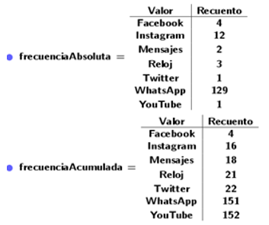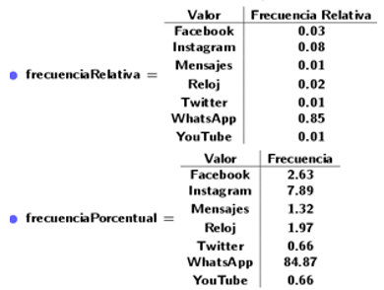**Respuesta**:

c)

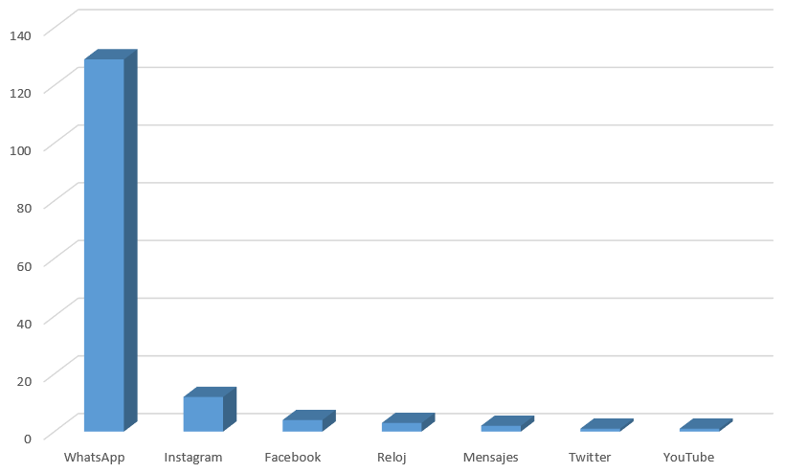

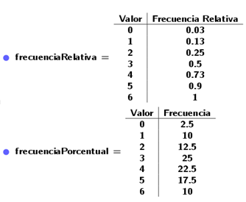2) a)

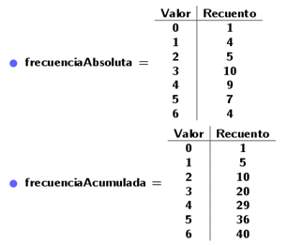

b) El promedio de errores cometidos es 3.48 dado que se produjeron 139 errores en los 40 candidatos.

c) El número de errores que divide al conjunto de datos por la mitad es 3,5.

d) La cantidad de errores que se cometen con mayor frecuencia es 3.

e) Rango=6

Desviación estándar = 1.53

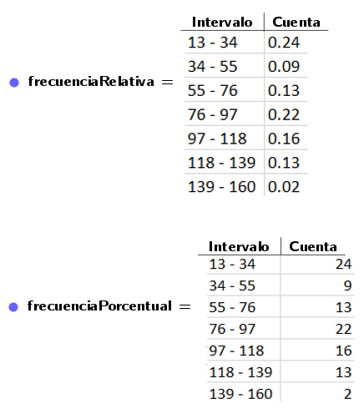3) a)

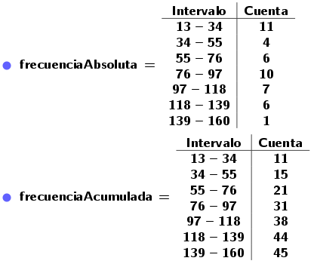

b) Media: 72,7

Mediana: 78

Moda: 13 + 21 * (11 – 0) / (11 – 0) + (11 - 4) = 25.83

c) Desviación estándar: 39,41

d) pos: 11

Q1: 34 + 21 * (11,25 – 11) / 4 = 35,31

As (coeficiente de Pearson) = (72,7 – 25,83) / 39,41 = 11,89 > 0 por lo tanto tiene distribución asimétrica con sesgo a derecha.

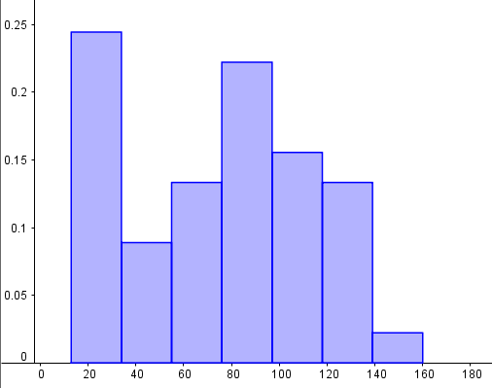

4) a) coeficienteVariacionA: 104,85 / 402,50 * 100 = 26,04%

coeficienteVariacionB: 121,24 / 340,60 * 100 = 35,6%

Dado que el coeficiente de variación de la planta A es menor al de la planta B podemos decir que los sueldos de la planta A son más homogéneos que los de la planta B.

b) Son poblacionales dado que analiza el sueldo de TODOS los trabajadores.

5) a) Coeficiente de correlación: r = 0.98

Coeficiente de determinación: D = r2 = 97%

Existe una fuerte relación fuerte directa (positiva) entre la fuerza y el alargamiento del cable.

b) El alargamiento para una fuerza de 2,2 es de 6. Ésta medida es fiable en un 97%.

6) Coeficiente de correlación: r = 0,54

Coeficiente de determinación: D = r2 = 29%

Dado que la frecuencia de la señal emitida influye solo en un 29% (menos que el 50%) en la frecuencia de la señal recibida existe una relación débil entre estas, es decir que la frecuencia de la señal emitida no influye significativamente sobre la frecuencia de la señal recibida.